TURQUÍA Y DUBÁI PARA TODOS
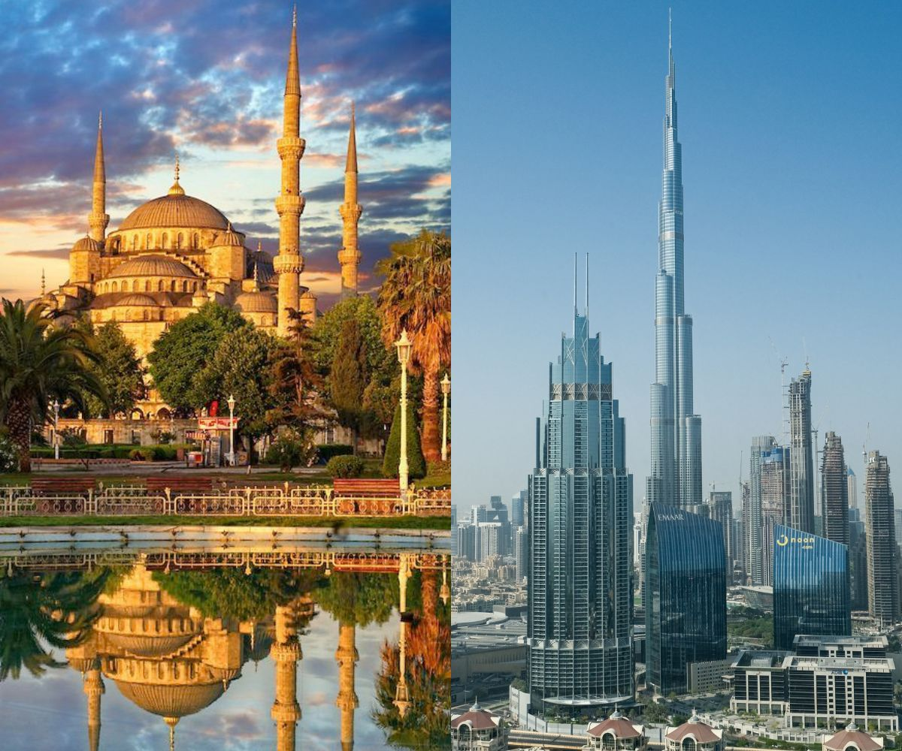

ocx

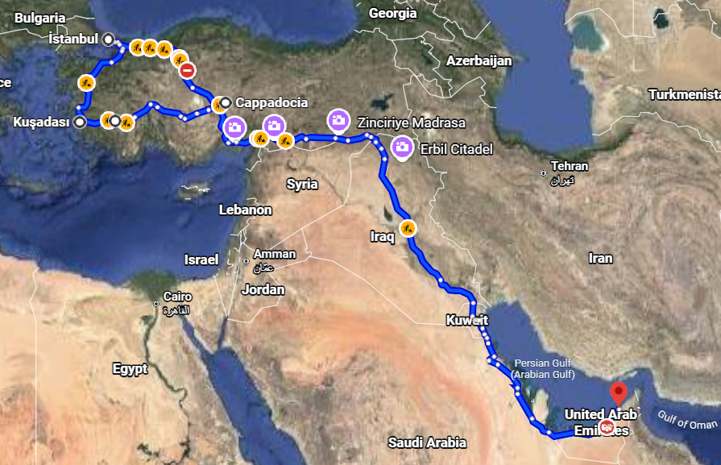
Salidas diarias (Excepto los viernes)
Visita:
Estambul
Ankara-Lago Salado
Capadocia
Pamukkale- Éfeso
Izmir/Kusadasi
Estambul
Dubai

Día 1: LLEGADA / ESTAMBUL
¡Bienvenidos a Estambul! a su llegada, será recibido y trasladado al hotel según su categoría elegida. Alojamiento Si su llegada es al aeropuerto de Estambul (IST) nuestro representante les estará esperando a su salida al exterior por la puerta número 8 con un cartel de "Euroriente Travel". Si su llegada es al aeropuerto de Estambul (SAW) en el lado asiático, nuestro representante les estará esperando, cruzando el paso de peatones entre la columna 9 y columna 10 con el cartel de "Euroriente Travel"
Día 2: ESTAMBUL / SOLIMAN EL MAGNIFICO (D)
Desayuno. Salida para visitar la mezquita de Solimán el Magnifico situada en la tercera colina de Estambul con una de las panorámicas más conocidas de la ciudad. por mandato del sultán Solimán El Magnífico fue construida por el famoso arquitecto imperial Sinan. Tras la visita Tiempo libre para descubrir la ciudad por su cuenta. o bien contratar Opcionalmente una visita de día Completo a la parte Histórica de Estambul donde podrá conocer a Santa Sofia (exterior) culminación del arte bizantino, y la perla de Estambul, El famoso Palacio de Topkapi, residencia de los sultanes otomanos durante cuatro siglos, Disfrutar de un Almuerzo típico en restaurante local en la zona de Sultanahmet, Contemplar la Mezquita Azul, prodigio de armonía, proporción y elegancia; y al Hipódromo que conserva el Obelisco de Teodosio, la Columna Serpentina, la Fuente del Emperador Guillermo y el Obelisco Egipcio, al final de la tarde visitar el famoso Gran bazar donde disfrutaremos de tiempo libre para perdernos entre sus 4 mil tiendas. Alojamiento
Día 3: ESTAMBUL / DIA LIBRE
Desayuno. Dia Libre con posibilidad de contratar Opcionalmente una visita de día Completo de paseo en barco por el Bósforo y visita a la parte asiática con Almuerzo. Salida para realizar una de las actividades más famosas de Estambul, un paseo en barco por el Bósforo, canal que separa Europa y Asía. Durante este trayecto se aprecian los palacios de los Sultanes, antiguas y típicas casas de Madera y disfrutar de la historia de una manera diferente. A continuación, realizaremos una de las visitas estrella, el bazar de las especias, constituido por los otomanos hace 5 siglos y usado desde entonces. Continuación al palacio de “Beylerbey” Situado en el lado asiático del Bósforo. Antigua residencia de verano de los sultanes del Imperio Otomano, también podremos contemplar el famoso puente colgante del bosforo que conecta la parte europea con la parte asiática de la ciudad, tras el Almuerzo visitaremos el infravalorado distrito de Üsküdar situado en la parte asiática para luego dirigirnos a la Colina Camlica, una de las siete colinas de la ciudad y el punto más alto de Estambul. A 268 metros sobre el nivel del mar, la colina de Camlica ofrece vistas panorámicas de ambos lados de la ciudad. Al final del dia vuelta al Hotel. Alojamiento
Día 4: ESTAMBUL / ANKARA / CAPADOCIA (D -C)
Desayuno en breakfast box Salida en ruta con destino a Ankara pasando por las montañas de Bolu. La capital de la República Turca y la segunda ciudad más poblada de Turquía (Ankara), una ciudad moderna y cosmopolita impregnada de historia y cultura antigua. Visita al Mausoleo Anitkabir símbolo de Ankara, pues se trata del lugar donde yace el fundador de la República Turca. Continuamos el viaje hacia Capadocia. En ruta veremos el segundo lago más grande de Turquía, El Lago Salado y un caravanserai del siglo 13 (posada medieval) Llegada a Capadocia. Opcionalmente podrá contratar una excursión de Safari en Jeep por Capadocia, una de las aventuras más emocionantes de Capadocia que le permitirá explorar la región en un vehículo todoterreno, donde podrá llegar a paisajes únicos de las formaciones y valles de esta región. Cena y alojamiento (En algunas salidas el tramo Estambul-Ankara podría ser realizado por Tren de alta velocidad o con vuelo domestico por motivos operativos)
Día 5: CAPADOCIA (D – C)
Desayuno en el hotel. Visita de esta fascinante región y de original paisaje, formado por la lava arrojada por los volcanes Erciyes y Hasan hace 3 millones de años. Visitaremos el valle de Göreme, increíble complejo monástico Bizantino integrado por iglesias excavadas en la roca con bellísimos frescos. A continuación, Visitaremos al Valle de Avcilar y Gόvercinlik donde se puede admirar la mejor vista de las formas volcánicas llamadas “chimeneas de hadas” Visitaremos los talleres típicos de alfombras y piedras de Onix y Turquesa. Cena en el hotel y Alojamiento.
Día 6: CAPADOCIA / PAMUKKALE (D - C)
Desayuno en el hotel. Salida temprano hacia Pamukkale. Llegada y visita a Hierápolis, antigua ciudad helenística que hoy se encuentra en ruinas. Visita al famoso Castillo de algodón, maravilla natural de gigantescas cascadas blancas, estalactitas y Piscinas Naturales formadas a lo largo de los siglos por el paso de las aguas cargadas de sales calcáreas procedentes de fuentes termales. Llegada al hotel Cena y alojamiento.
Día 7: PAMUKKALE / EFESO / KUSADASI /O IZMIR (D - C)
Desayuno en el hotel. Salida por la mañana hacia Éfeso ciudad grecorromana, antigua capital de Asia Menor y una de las mejores conservadas de la antigüedad donde se encuentran el Templo de Adriano, Templo de Trajano, el teatro y la Biblioteca de Celso. Visita a la Casa de la Virgen María, lugar donde pasó los últimos años de su vida. A Continuación, visitaremos una galería de artículos de cuero donde conoceremos la famosa producción de prendas de piel de cordero de esta región, al final de la tarde seguimos hacia Kusadasi/o Izmir. Cena en el hotel y Alojamiento. (Durante los meses de verano de mayo -Octubre el alojamiento podría ser Izmir y sus alrededores en lugar de Kusadasi)
Día 8: KUSADASI /O IZMIR / BURSA / ESTAMBUL (D)
Desayuno. Salida hacia Bursa, primera capital del Imperio Otomano. Visita de la Mezquita de Ulucamii, el Bazar de Seda de Kozahan y el Mausoleo Verde. Continuación del viaje hacia Estambul llegada y Alojamiento. (En algunas salidas por motivos operativos el tramo Izmir-Estambul podría ser realizado con vuelo doméstico sin pasar por Bursa).
Día 9: ESTAMBUL / DUBAI (D)
Desayuno y a la hora indicada traslado al aeropuerto para embarcarse en vuelo internacional No incluido con destino a Dubai, a su llegada será recibido y trasladado al hotel según su categoría elegida. Alojamiento
Día 10: DUBAI / VISITA A LA CIUDAD (D)
Desayuno en el hotel. Salida con destino a Deira, donde pasearemos por el famoso Zoco de las Especias, un mercado lleno de aromas y sabores exóticos. Atravesamos el canal y llegamos al Museo de Dubái, para descubrir la fascinante historia y cultura de los Emiratos. Seguimos por la carretera de Jumeirah con una parada para fotos en la icónica Mezquita de Jumeirah. Hacemos una parada en el Burj Al Arab, conocido por ser el único hotel de 7 estrellas del mundo, ideal para capturar una foto memorable. Durante el recorrido, también podremos ver el impresionante Burj Khalifa, el edificio más alto del mundo, el World Trade Centre y el moderno Centro Internacional Financiero. Al finalizar el recorrido, regresamos al hotel. Tarde libre y Alojamiento. Opcionalmente Cena en un barco Dhow tradicional
Día 11: DUBAI (D)
Desayuno en el hotel, Dia libre con posibilidad de realizar opcionalmente Safari por el Desierto de Dubái. alojamiento.
Día 12: DUBAI (D)
Desayuno en el hotel. Dia libre con posibilidad de realizar opcionalmente Visita de día completo a Abu Dhabi. Alojamiento.
Día 13: DUBAI / AEROPUERTO (D)
Desayuno en el hotel. y a la hora indicada traslado al aeropuerto. Fin de servicios

HOTELES PREVISTOS:
ESTAMBUL:
La Quinta by Wyndham 5* / Ramada Tekstilkent 5* / Elite World Basin express 5* / The G Hotels Istanbul 5* / Centro Westside by Rotana Hotel 4* o similar
CAPADOCIA:
Ramada by Wyndham 4* / Mustafa Hotel 4* / Avrasya Hotel 4* / DoubleTree by Hilton Avanos 5*/ Crown plaza Nevsehir 5* / Marriot Cappadocia 5* / Emin kocak 4* o Similar
PAMUKKALE:
Richmond 4* / Lycus river 4* / Colossae 4* / Adempira 4* / Pam 4* o Similar
KUSADASI:
Ramada Suites Hotel 4* / Le Blu Hotel 4* / Grand Belish 4* / Infinity Hotel 4* o Similar
IZMIR:
Ramada Plaza Izmir 4* / Ramada Encoure Izmir 4* / Ramada Kemalpasa 4* / Hampton By Hilton Aliağa İzmir 4* o Similar
DUBAI:
MD By Gewan 4* / Siganture Tecom 4* / Golden Tulip Media City 4* / Grand Kings Gate Jaddaf 4* / Donatello 4* / Time Asma 4* o Similar
INCLUYE:
EN TURQUÍA:
• 4 noches de Alojamiento y Desayuno en Estambul Según Categoría Elegida
• 4 noches de Alojamiento durante el circuito por Anatolia en Hoteles Categoría 4*
• Régimen de Media Pensión durante el circuito
• Traslados de llegada y salida
• Visita a la Mezquita de Solimán el Magnifico en Estambul
• Entradas y visitas según el itinerario
• Guía profesional de habla hispana
• Asistencia al viajero 24h/7 en español vía (WhatsApp – Teléfono)
EN DUBAI:
• 4 noches de Alojamiento y Desayuno en Dubái
• Traslados de llegada y salida
• Visita a la ciudad de Dubái
• Asistencia al viajero 24h/7 en español vía (WhatsApp – Teléfono)

NO INCLUYE:
EN TURQUÍA:
• Tasas Hoteleras en Turquía de pago en destino 15$ pp.
• Propinas Generales del viaje de pago en destino 45$ pp.
• Excursiones opcionales o gastos personales
• Cualquier servicio no mencionado como incluido
EN DUBAI:
• Tasas Hoteleras en Dubái de pago directo en destino
• Propinas Generales del viaje de pago en destino 25$ pp
• Visado de Entrada a Dubái en caso de que corresponda
• Excursiones opcionales o gastos personales
• Cualquier servicio no mencionado como incluido

COSTO
Costo desde por persona
Dbl $656.00 usd

